Dezinfekce používaná lékaři je nyní
k dispozici i pro vás

- Sterillium Protect & Care je dezinfekční gel na ruce účinný proti všem bakteriím a virům včetně koronaviru
- Dezinfekce oblíbená u zdravotníků nyní dostupná i pro domácí použití
- Nově s příjemnou vůní a ve třech velikostech
- Zvyšuje hydrataci pokožky a příjemně voní

Praha, 21. září 2021 – Dezinfekce jsou již více než rok kvůli koronaviru velmi žádaným zbožím. Lidé řeší hygienu rukou častěji než dříve, a proto vyhledávají kvalitní produkty, které by je spolehlivě ochránily před všudypřítomnými viry a bakteriemi. Společnost HARTMANN – RICO nyní přichází na trh s vylepšeným dezinfekčním gelem Sterillium Protect & Care Gel, který se ještě donedávna používal pouze v nemocnicích. Nyní je k dostání pro domácí použití nejen v lékárnách, ale i drogeriích a na www.lekarnahartmann.cz. Dokáže zničit 99,99 % virů i bakterií a proti koronaviru je účinný již za 15 sekund. Dezinfekční gel Sterillium Protect & Care je nově k mání ve třech velikostech, navíc obohacený o parfém, a díky komplexu pečujících látek hydratuje pokožku a zanechává ruce příjemně hebké.
„Dezinfekční přípravky Sterillium mají již 55 let důvěru zdravotníků, kteří je denně používají při své práci. Jsme rádi, že nyní můžeme stejně účinnou ochranu poskytnout i ostatním spotřebitelům ve svých domovech,“ říká Kateřina Vašínová, brand manažerka pro divizi Dezinfekce společnosti HARTMANN – RICO.
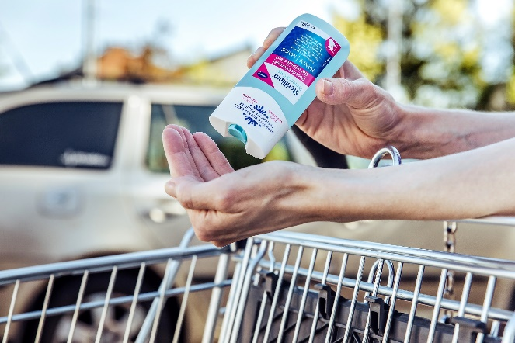
Dezinfekční gely jsou skvělým pomocníkem doma i na cestách, pokud není možnost umýt si ruce vodou a mýdlem. I když v obchodech lze dnes sehnat celou řadu čistících gelů, ne všechny vás zvládnou ochránit proti infekci. Většina z dostupných gelů nemá totiž vlastnosti dezinfekčních přípravků a neumí zlikvidovat bakterie ani viry.

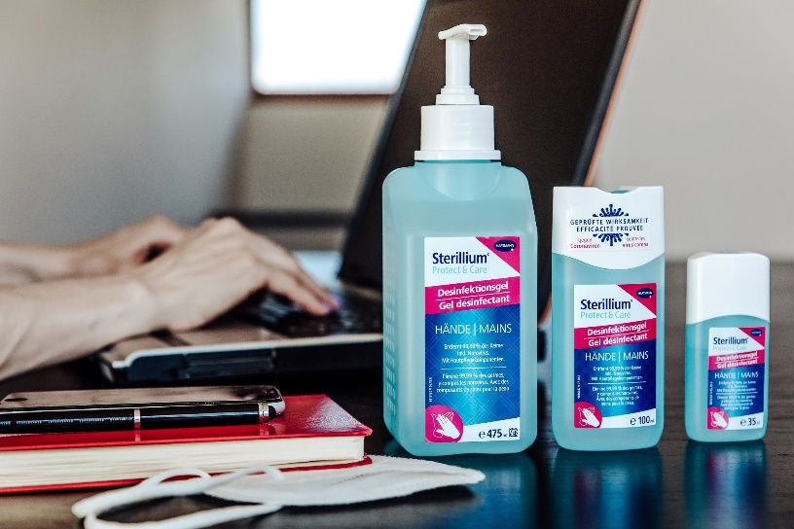
Důležité je proto číst informace na etiketách. Účinnou ochranu proti koronaviru může zaručit pouze přípravek, který na svém obalu uvádí, že je virucidní, virucidní na obalené viry nebo přímo účinný proti koronaviru. Takové široké spektrum účinnosti má právě nový dezinfekční gel Sterillium Protect & Care. Díky vysokému obsahu alkoholu (85 % ethanolu) zvládne zničit až desetkrát více choroboplodných zárodků než ostatní dezinfekční gely. Výhodou je několik variant balení, takže si lze koupit buď 35ml lahvičku do kabelky, větší 100ml na cesty nebo do auta i velké 475ml balení s dávkovačem.

Společnost HARTMANN – RICO
Společnost HARTMANN – RICO a.s. patří mezi nejvýznamnější výrobce a distributory zdravotnických prostředků a hygienických výrobků v České republice. Vznikla v roce 1991 vstupem společnosti PAUL HARTMANN AG do tehdejšího podniku Rico Veverská Bítýška. Společnost je součástí mezinárodní skupiny HARTMANN se sídlem v Heidenheimu v Německu. Více než 25 let působí HARTMANN – RICO také na území Slovenska se sídlem v Bratislavě. HARTMANN – RICO zaměstnává celkově více než 1 500 zaměstnanců.

Kontakt:
Petra Sejpalová
PR Consultant
Grayling Czech Republic
Tel.: 777 666 722
petra.sejpalova@grayling.com

